Nº Correlativo : 09/2022

Empresa: Centro EULA Chile | Fecha: 29-11-2022
Lugar: Alto Biobío | Presidente CPHS: Ricardo Figueroa Jara
Hora Inicio: 15:00 | Hora Termino: 16:00

Representantes de la EMPRESA | Asistencia |  | Representantes de TRABAJADORES | Asistencia
Beltrán Concha Johanna | Presente |  | Ambiado Rodríguez Yely | Ausente
Echeverría Valdenegro Luis | Ausente/Justificado |  | Arriagada Pedro Sanhueza | Ausente
Figueroa Jara Ricardo | Presente |  | Basualto Muñoz Silvia | Presente
Mora Correa Alejandro | Presente |  | Henríquez Brash Alex | Presente
Salazar Barriga Ximena | Presente |  | Rocha Retamal Jorge | Presente
Vilches Meriño Miguel | Presente |  | Torres Valenzuela Joana | Presente

INVITADOS |  | Asistencia
Gonzalo Parra |  | Presente
Sandra Aguilar |  | Ausente
Ricardo Barra |  | Ausente

Objetivos: |  |  |  |  | %
1 | Cumplir el 100% de las funciones del D.S.N°54 | 90 | 4 | Evaluar grado cumplimiento normas sanitarias respecto a la pandemia | 100
2 | Investigar el 100% de los accidentes del trabajo | 100 | 5 | Cumplir con el Programa de actividades | 90
3 | Investigar el 100% de las enfermedades profesionales | 100 | 6 | Cumplir con la capacitación obligatoria para los miembros del COMPAR | 90

Lectura Acta Anterior
Aprobado | Aprobada
Pendientes | si

Estadísticas del Mes: Noviembre 2022

Accidentes | Días Perdidos
Acumulado: 0 | Acumulado: 0
Tasa Accidentabilidad Mes:0 | Tasa Siniestralidad Mes: 0

Temas Tratados:
Lectura Acta Anterior y revisión Informe comisiones
Covid: Se Realizan Test Antígeno a funcionarios que lo solicitan, Se continúa con difusión sobre nuevo protocolo Covid (aforos, uso de mascarillas, distancia).
Cambio piso UME
Revisión Lava ojos laboratorios y bodega azul.
Accidente Ana montero
Caída de agua de aire acondicionado en zona peatonal edificio 2.
Evaluar mejora en zona peatonal costado edificio 2

Acuerdos Tomados |  | Responsable | Plazo | Estado
1 | Se Aprueba acta anterior |  |  | Aprobada
2 | Subir registro de fotos y videos Pausas activas | Difusión |  | Aprobada
4 | Solicitar Rondas de guardias | Alejandro Mora |  | Aprobado
5 | Solicitar cápsulas preventivas de caída | Silvia Basualto |  | Realizado
6 | Enviar nota a jefes de laboratorio para revisión y mantención de equipos lava ojos para cumplimiento de normativas, enviar correo con felicitaciones a quien corresponda cuando éstos hayan cumplido. | Ricardo Figueroa |  | Realizado
7 | Enviar carta a director para evaluar cambio de piso UME | Alejandro Mora |  | Realizado


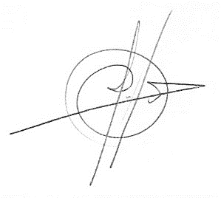
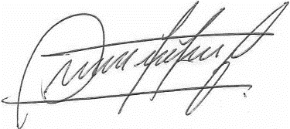

PRESIDENTE |  | SECRETARIO
c.c.: Asociación Chilena de Seguridad Archivo
Dirección de Personal
Dirección Centro EULA-Chile

